Hướng dẫn tạo Device và dùng MQTT để đẩy dữ liệu lên Thingsboard
Mục lục
I. Tạo 1 device của bạn 2
1. Yêu cầu: 2
2. Cách tạo 1 device mới của bạn 2
II. Dùng MQTT đẩy dữ liệu lên thiết bị bạn vừa tạo 5
III. Hiển thị trực quan dữ liệu của bạn 9

- Tạo 1 device của bạn
- Yêu cầu:
Bạn đã cài đặt Thingsboard trên máy cục bộ Ubuntu của bạn hoặc bạn sử dụng trang liveDemo.(bài hướng dẫn này sử dụng Thingsboard cài trên máy cục bộ).
Nếu bạn sử dụng Thingsboard trên máy của bạn
bạn đăng nhập với:
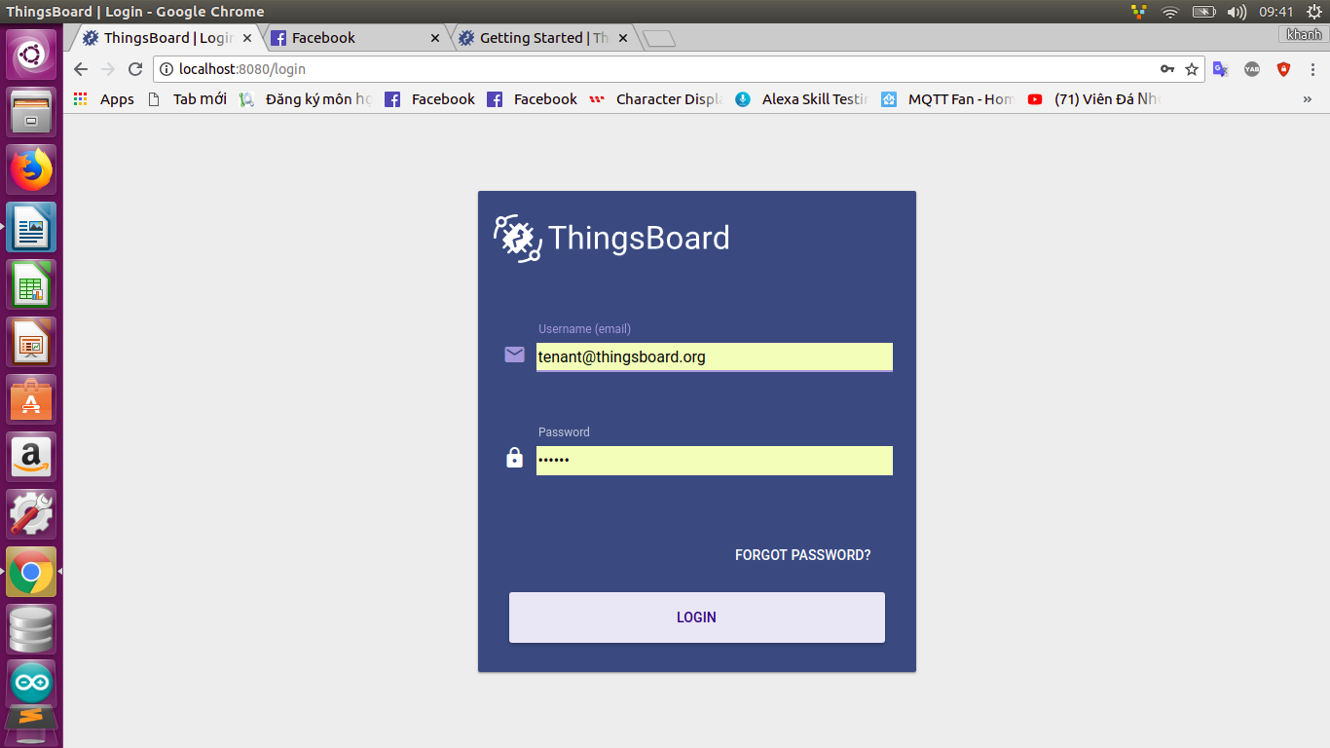
Username: tenant@thingsboard.org
Password: tenant
Nếu bạn sử dụng trang LiveDemo thì bạn đăng nhập bằng tài khoản bạn đã đăng ký.
- Cách tạo 1 device mới của bạn
Trên giao diện của Thingsboard.Bạn vào phần Device nhấp vào nút dấu “+” màu đỏ ở bên dưới góc bên phải.
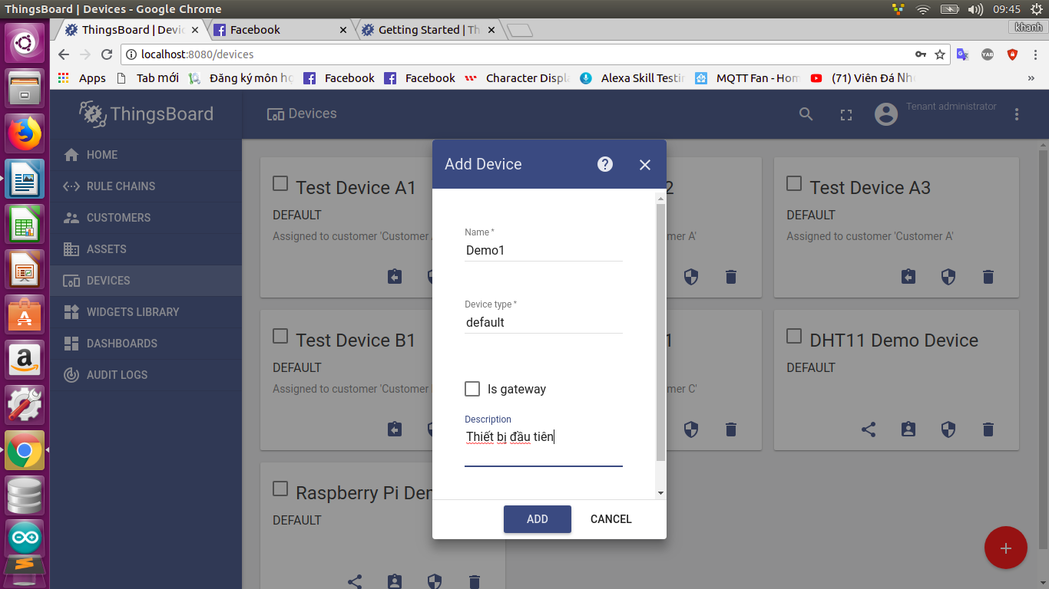
1 bảng Add Device hiện ra:
Name: điền tên thiết bị(nó phải là duy nhất).
Device type: kiểu thiết bị( nên để mặc định ).
Description: mô tả về thiết bị đó
điền xong bạn nhấn nút ADD.
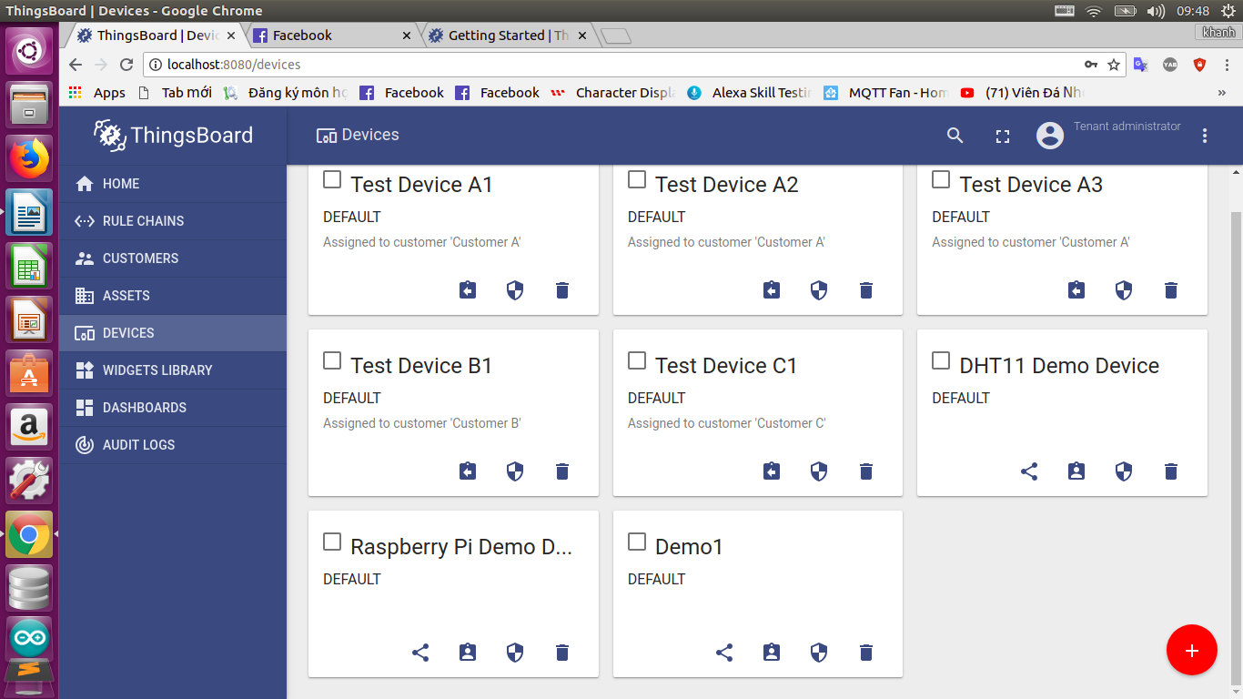
nó sẽ hiện ra 1 thẻ Device như hình trên tên là Demo1.

Để quản lý thông tin chi tiết của thiết bị trên bạn vui lòng nhấp vào thẻ Demo1
vừa tạo ở trên.

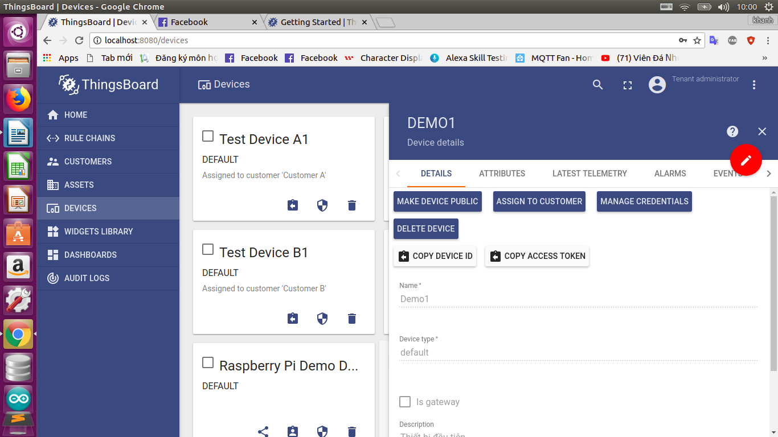
Sẽ hiện ra giao diện như hình trên:
bạn click vào dòng COPY ACCESS TOKEN để copy được $ACCESS_TOKEN.
$ACCESS_TOKEN là một mã(tối đa 20 ký tự) chứng thực của thiết bị đó nó sẽ được tạo ngẫu nhiên khi bạn vừa tạo ra device đó tuy nhiên bạn có thể sửa đổi nó.
- click vào COPY DEVICE ID để lấy ID của device của bạn.
- click vào MAKE DEVICE PUBLIC cho nó thành thiết bị công khai.(tất cả các customer đều xem được).
- click vào MANAGE CREDENTIALS để có thể thay đổi $ ACCESS
TOKEN của bạn.
- Nếu bạn muốn sửa lại cái tên lúc đầu bạn đặt bạn tích vào cái nút hình cái bút chì màu đỏ góc trên bên phải màn hình.
Như vậy là bạn đã có thể tạo được 1 thiết bị cho bạn.

- Dùng MQTT đẩy dữ liệu lên thiết bị bạn vừa tạo
Bây giờ bạn có thể đẩy dữ liệu từ máy tính của bạn hay từ các thiết bị khác(esp8266,Adruino,Raspberry Pi) vào device này.
Tài liệu này sẽ hướng dẫn đẩy dữ liệu từ máy tính cục bộ của bạn vào Devive trên sử dụng MQTT:
Bước đầu tiên cài đặt gói mosquitto-clients bằng cách sử dụng lệnh sau:
$ sudo apt-get install mosquitto-clients
Tiếp theo taọ 1 thư mục tên testMQTT:
$ mkdir testMQTT
sau đó tạo 2 file:

$ nano attributes-data.json

$ nano telemetry-data.json
nội dung file attributes-data.json:
{"firmware_version":"1.0.1", "serial_number":"SN-001"}
nội dung file telemetry-data.json:
{"temperature":21, "humidity":55.0, "active": false}
Chú ý đây là 2 file json viết dưới dạng key: value bạn có thể thay đổi miễn nó vẫn có dạng key: value là được.
File thứ nhất chứa2 thuộc tính là phiên bản 1.0.1 và số seri: SN-001
File thứ hai chứa 3 giá trị là nhiệt độ: 21 độ ẩm 55, cờ hoạt động: false
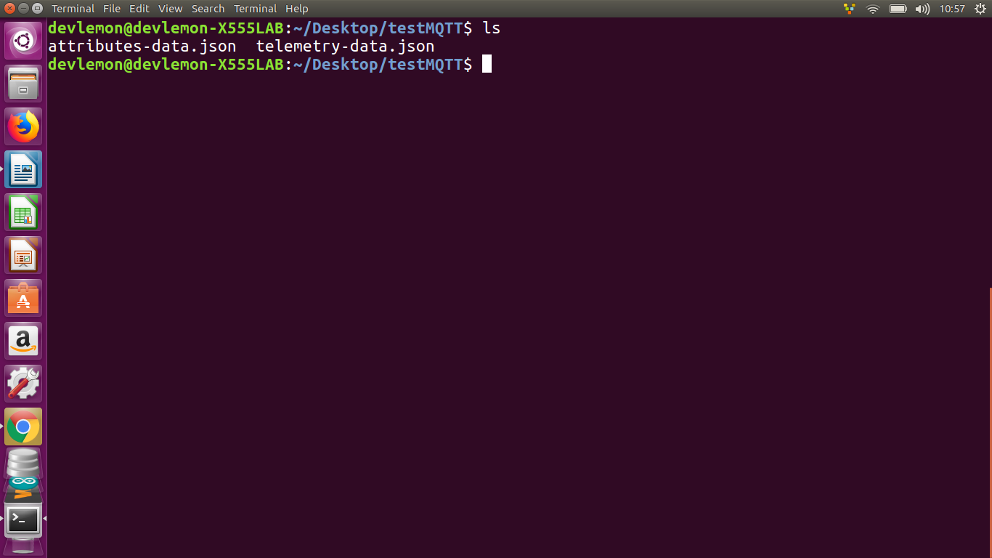
sau đó vẫn trong thư mục đó bạn tạo 1 file mosquitto.sh có nội dung như sau:
#!/bin/sh

# Set ThingsBoard host to "demo.thingsboard.io" or "localhost"
THINGSBOARD_HOST="demo.thingsboard.io"
# Replace YOUR_ACCESS_TOKEN with one from Device credentials window.
ACCESS_TOKEN="YOUR_ACCESS_TOKEN"
# Publish serial number and firmware version attributes
mosquitto_pub -d -h "$THINGSBOARD_HOST" -t "v1/devices/me/attributes" -u "$ACCESS_TOKEN" -f "attributes-data.json"
# Publish timeseries data as an object without timestamp (server-side timestamp will be used)
mosquitto_pub -d -h "$THINGSBOARD_HOST" -t "v1/devices/me/telemetry" -u "$ACCESS_TOKEN" -f "telemetry-data.json"

ở đây THINGSBOARD_HOST và ACCESS_TOKEN là biến.
2 dòng lệnh cuối chính là 2 lệnh để pub dữ liệu từ 2 file json vào từng topic tương ứng.

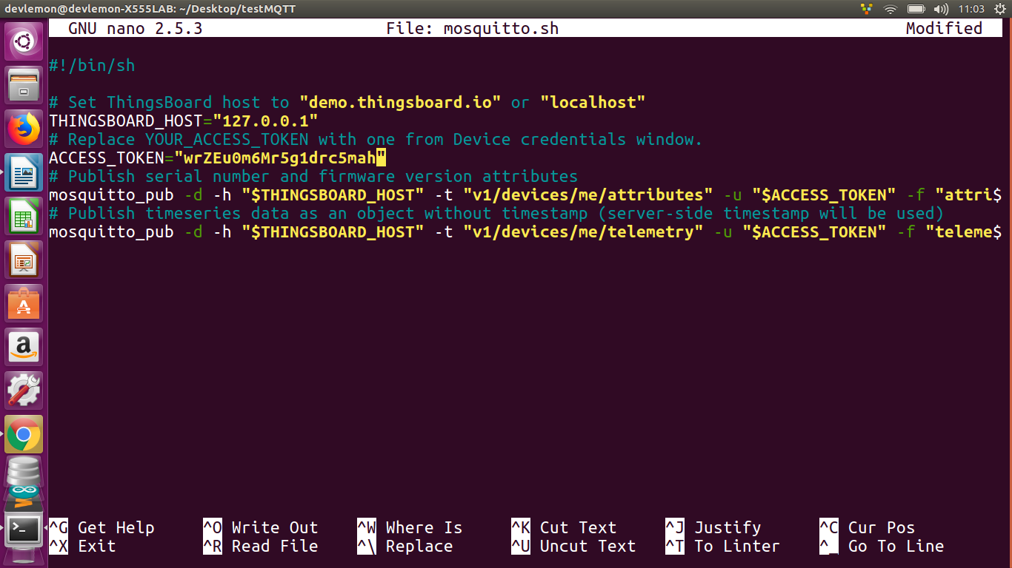
chú ý thay thế:
THINGSBOARD_HOST =”127.0.0.1”
ACCESS_TOKEN =”$ACCESS_TOKEN của bạn”
Sau đó lưu file này lai rồi chạy lệnh sau để cấp quyền cho file đó:

$ chmod +x mosquitto.sh

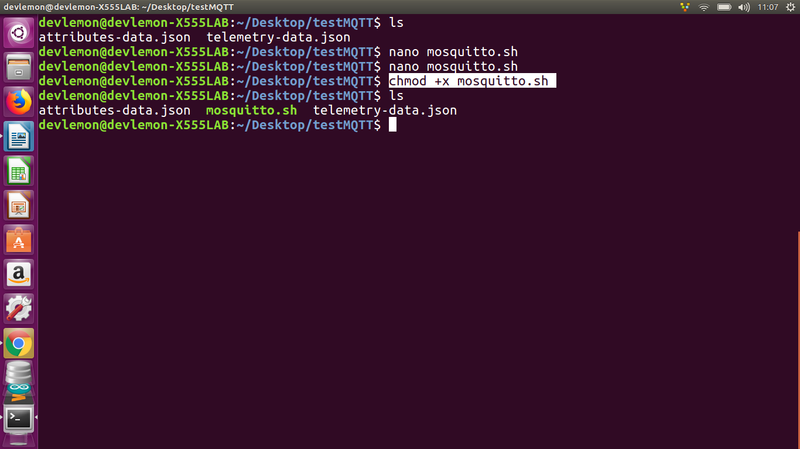
để chạy shell script bạn vừa tạo viết ở trên sử dụng lệnh sau:
$ ./mosquitto.sh
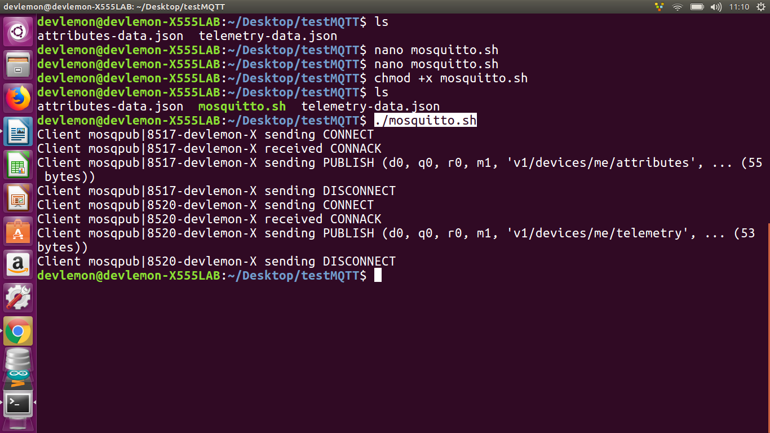
vậy là máy tính của bạn đã lấy được dữ liệu từ 2 file .json đẩy vào device bạn tạo lúc trước bạn nhấn vào thẻ device đó để xem.
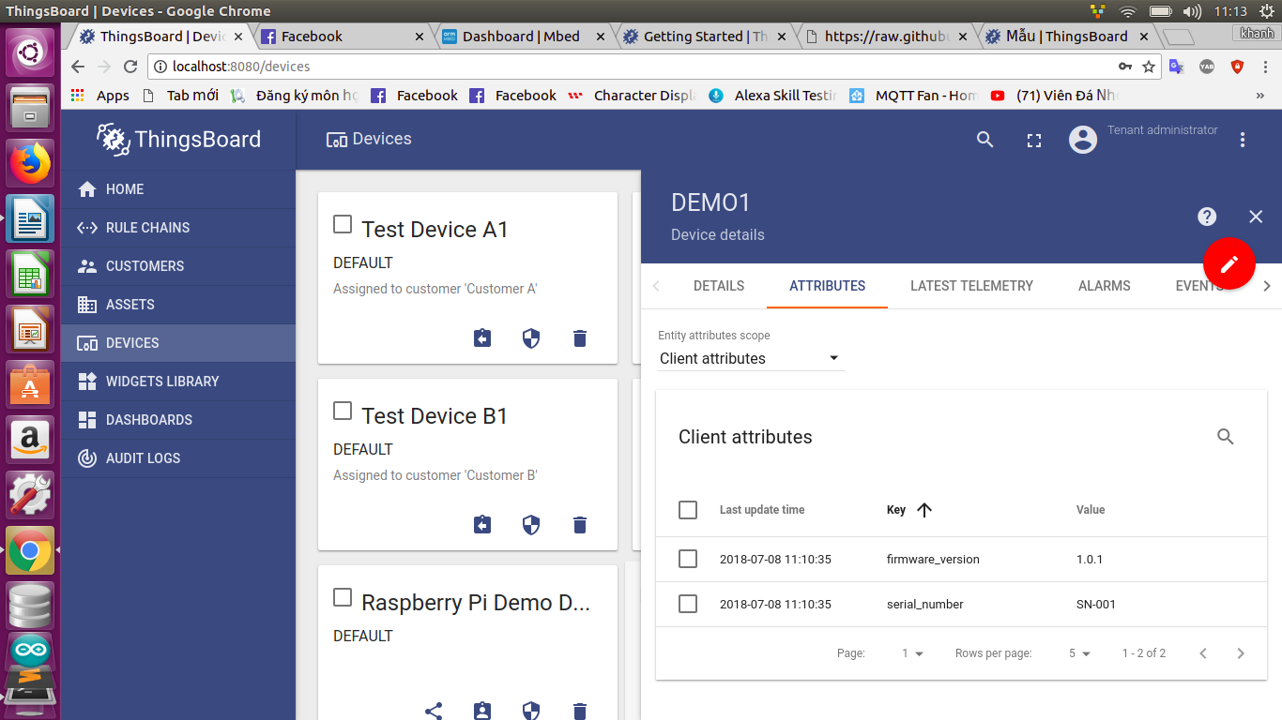
ở phần ATTRIBUTES có dữ liệu lấy từ file attributes-data.json
tương tự ở phần LATEST TELEMETRY .

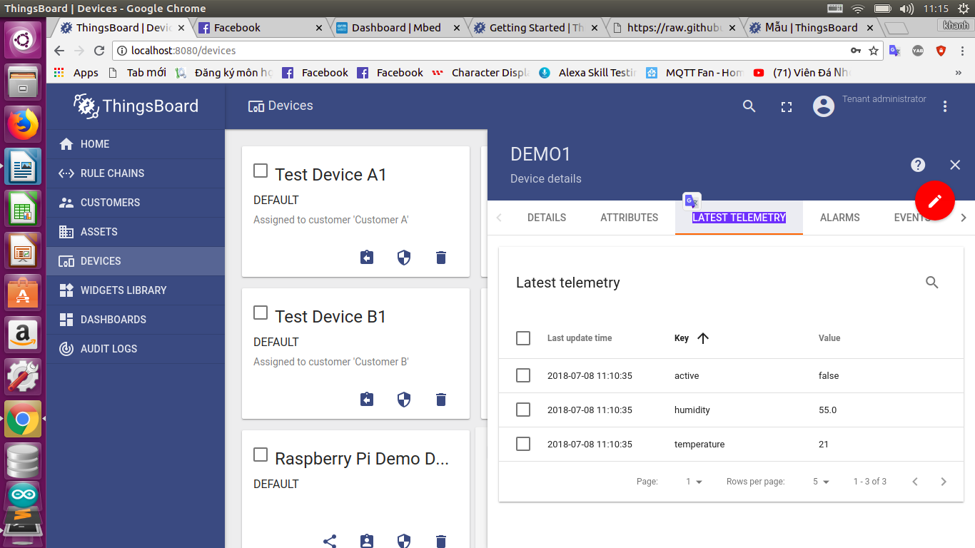

- Hiển thị trực quan dữ liệu của bạn
bây giờ dữ liệu của bạn đã được đẩy vào device bạn vừa tạo và bây giờ bạn muốn cho nó hiển thị trực quan để dễ quan sát.có 1 cách đơn giản(vd bạn muốn hiển thị nhiệt độ 1 cách trực quan hơn) bạn kích vào temperature
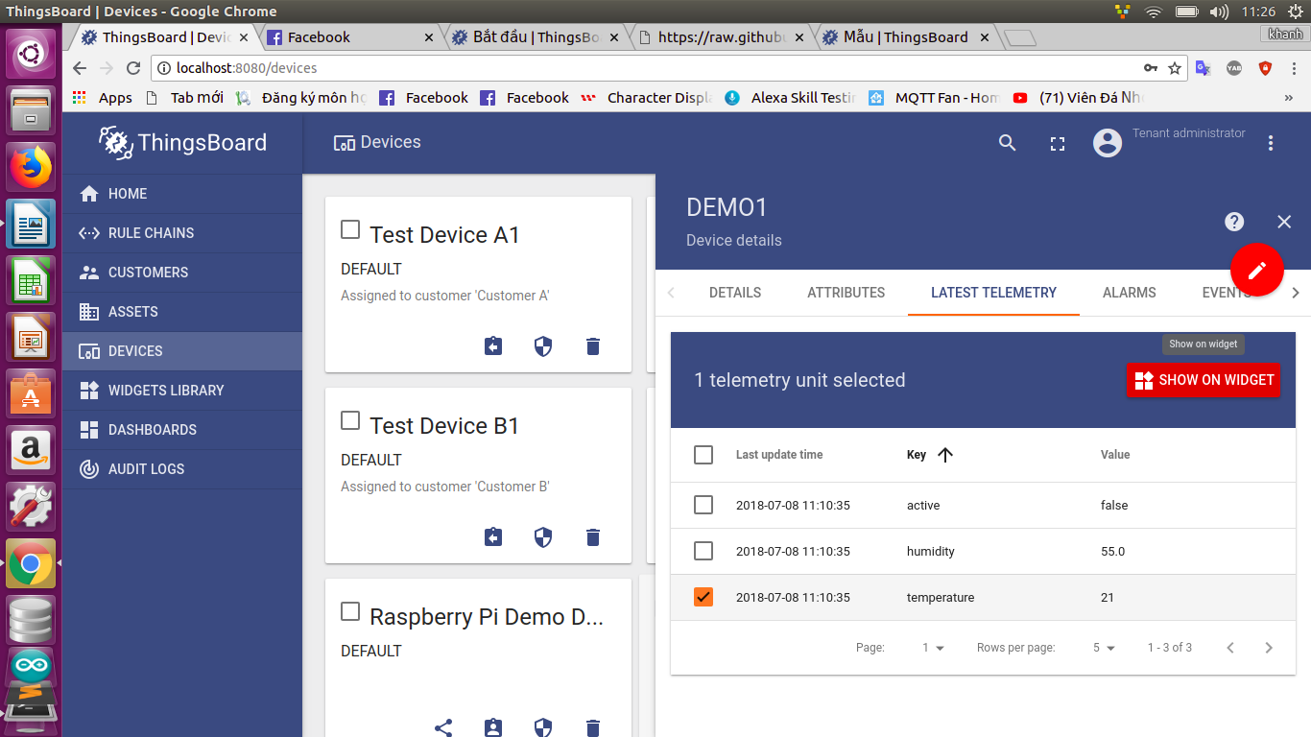
sau đó click vào SHOW ON WIDGET sau đó chọn widget phù hợp rồi
click ADD TO DASHBOARDS

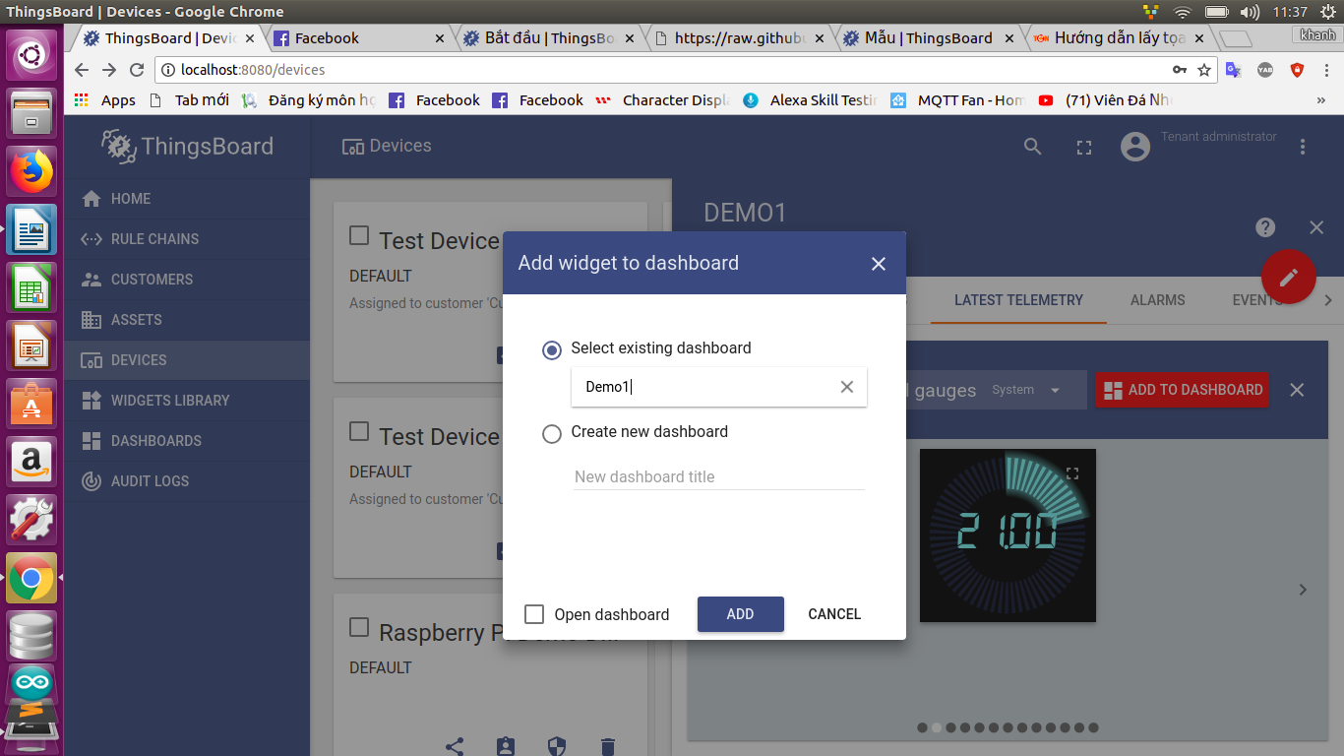
1 bảng hiện ra có 2 tùy chọn:
- tùy chọn trên là chọn 1 cái Dashboard có sẵn.
- tùy chọn ở dưới là tạo mới một Dashboard.
bạn nên tích vào open dashboard để nó mở cái bạn đang cần tạo luôn.
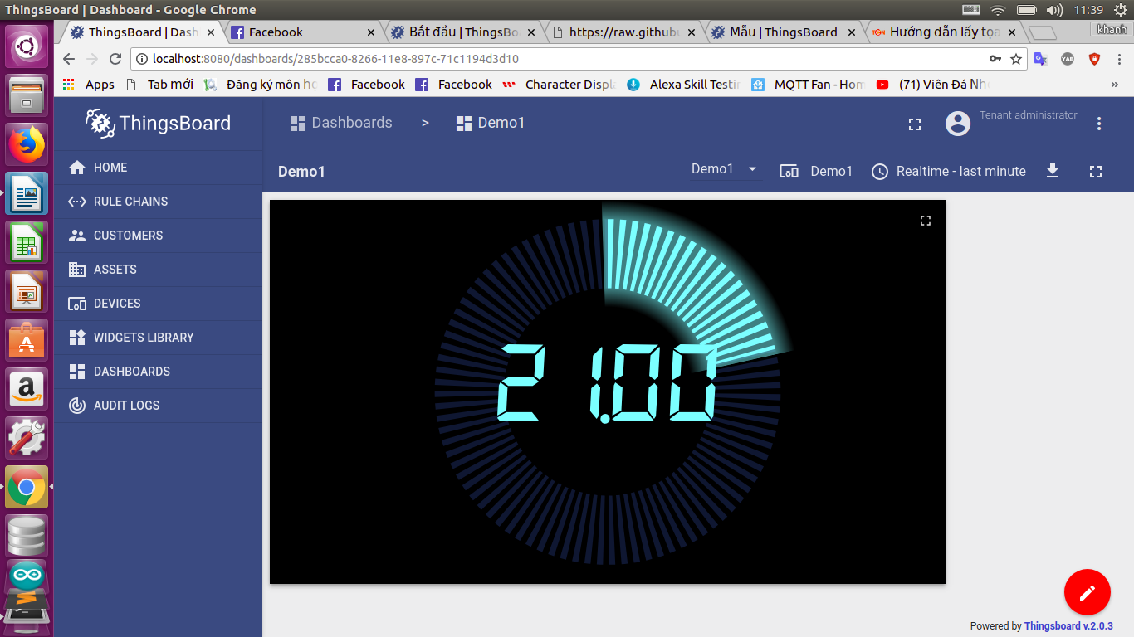
và đây là kết quả nhiệt độ 21 độ C đã được hiện lên.

